10月26日、27日杨浦区立路二小赛区停车温馨提示

家长您好：
欢迎您的孩子参加2019年10月26日、27日在上海市杨浦区政立路第二小学举办的上海市围棋升级赛。由于政立路第二小学学校门口正对政立路马路，现将马路情况给各位参赛小朋友家长作一个描述，避免交通安全隐患，祝您孩子考级顺利。
187路、537路、758路、966路、406路、819路、937路、168路、538路、55路、61路、749路、942路、99路、850路、713路、地铁10号线、地铁10号线支线、8路等。以上车辆都可以到达政立路二小附近。家长可以考虑公共交通到达。
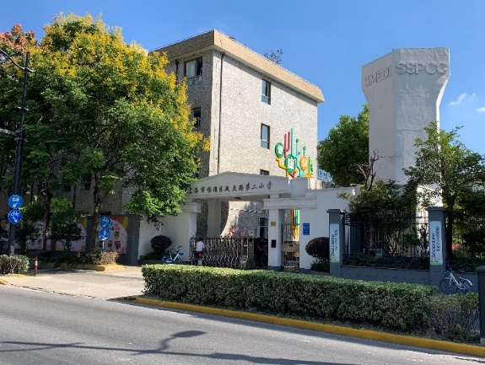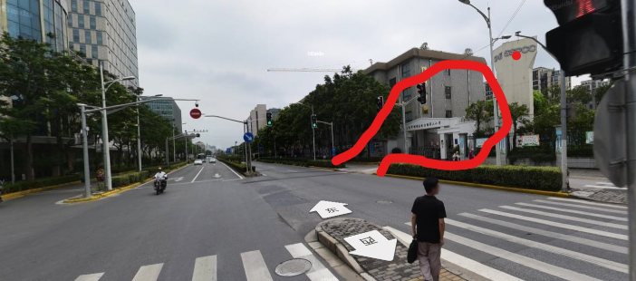
政立路二小（政立路570号） 政立路二小（全景）
学校门口正对政立路红绿灯路口，两边为双车道，黄实线，且马路两旁装有违章拍摄探头，无法停车。学校门口红色区域，平时可以偶尔停车，但是，比赛日期间，由于车辆较多，即使每辆车停留15秒，都必然造成该道路的拥堵。经与当地负责该处交通的交通大队协商，比赛期间，严禁车辆在学校门口停留。请各位家长务必在学校周边的停车场停车后，步行把孩子送到赛场！如果是乘坐出租车的家长，也烦请附近下车后步行到赛场。谢谢配合。
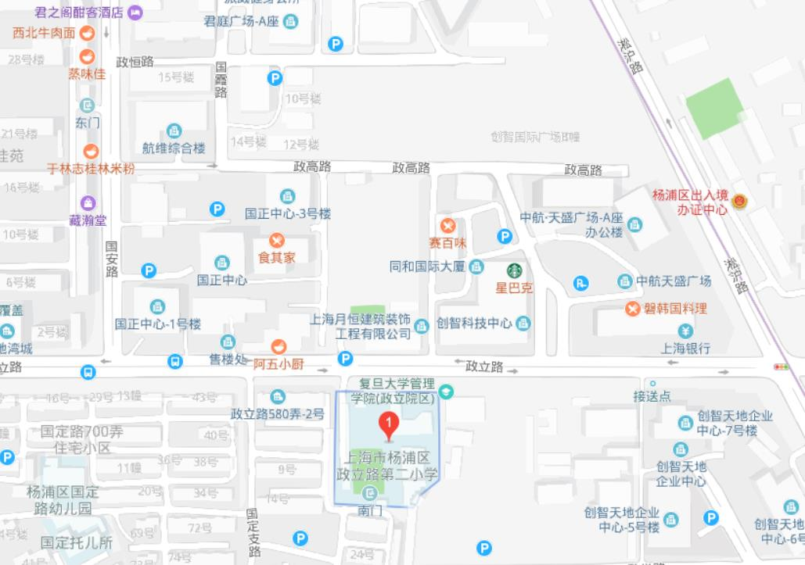
以上是学校附近可以停车的示意图。
政立路第二小学对面，创智科技中心（政立路477号），以及政立路右拐至国安路上国正中心（国安路495号附近）、君庭办公楼（国霞路60号附近）均设有收费停车场，开车来的家长可先将车辆停放至停车场，再与孩子一起步行至政立路第二小学（步行5分钟以内），以免造成罚款罚分和交通拥堵的情况，谢谢您的配合。
另：即使是乘坐出租车参赛的家长也请在附近提前下车，学校门口比赛日同样严禁出租车停车，以免到时候发生不必要的麻烦。再次感谢大家的支持和配合。

杨浦区围棋协会
2019年9月

